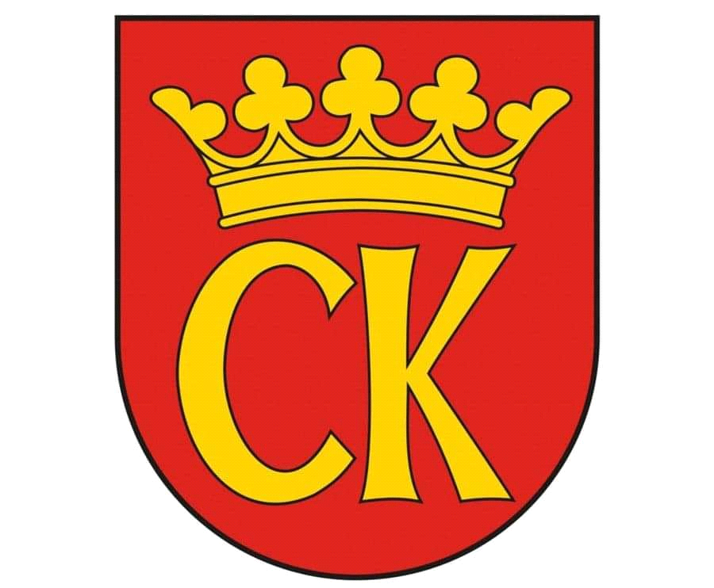 

**KOMUNIKAT KOŃCOWY**

**MISTRZOSTWA KIELC**

**W INDYWIDUALNYCH ZAWODACH LEKKOATLTYCZNYCH**

**CHŁOPCÓW ROCZNIK 2009- 2010**

**KONKURENCJA: pchnięcie kulą**

|  |  |  |
| --- | --- | --- |
| ***Miejsce*** | ***Nazwisko i imię*** | ***Szkoła*** |
| I | KUTA OLIWIER | SP 2 |
| II | GĘBSKI JAKUB | SP 1 |
| III | ŚLIWA ALEKSANDER | SP 15 |
| IV | BULAKH IVAN | SP 2 |
| V | MAŚLANKA OSKAR | SP 27 |
| VI | SOBOŃ WIKTOR | SP 15 |
| VII | SŁOKA KORDIAN | SP 1 |
| VIII | ZAWAL KACPER | SP 27 |